Месячник «Внимание дети»

24 декабря 2012г. в школе №5 проходилась лекция в целях профилактики непроизводственного травматизма на железной дороге по вопросам соблюдения правил безопасности при нахождении на объектах железнодорожного транспорта. Учащимся были показаны и рассказаны опасные ситуации, которые случаются на железной дороге, а также они посмотрели мультфильмы по данной тематике. В конце беседы учащимся были подарены правила безопасного поведения на железнодорожном транспорте, а учащимся младших классов еще и пазлы.

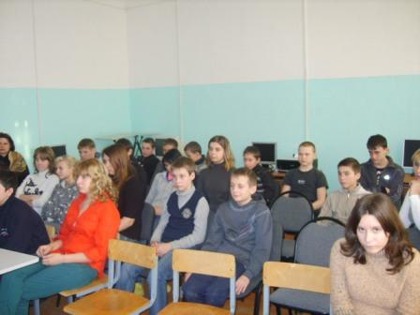 | 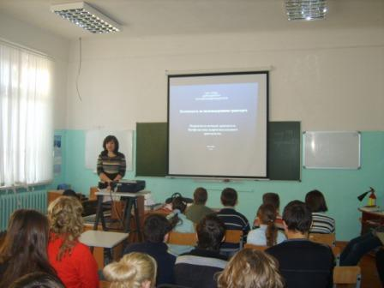
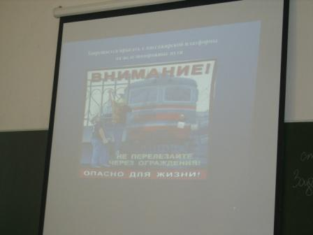 | 